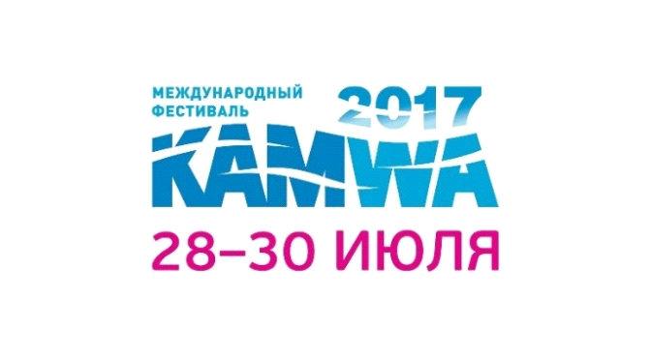Подробнее о фестивале:
www.kamwa.ru,
www.facebook.com/KAMWAfestival
www.vk.com/kamwafestival
www.instagram.com/kamwafest
Контакты: тел/факс (342) 212 57 06, kamwaproject@gmail.com
ПРЕСС-РЕЛИЗ 7 апреля 2017 г.
Международный фестиваль KAMWA 2017
путешествие в прошлое и будущее

Приглашаем посетить Международный фестиваль KAMWA, самый яркий и прогрессивный этнофестиваль на Урале. В последние выходные июля KAMWA и Музей ХОХЛОВКА снова соберет на своих просторах любителей современной этники и экотуризма.
Здесь под открытым небом чувствуешь себя как дома. Живописное место на берегу Камы, музыкальные концерты, шоу и развлечения, познавательные мастер-классы, фестиваль воздушных змеев, вкусная и здоровая еда, фотоснимки на фоне лэнд-арт объектов и многое другое ждет вас на фестивале KAMWA. Именно поэтому в Хохловку съезжаются тысячи гостей, а фестиваль дарит своим гостям яркие впечатления, увлекательный семейный отдых, праздник и настоящий хепенинг.
Дневная часть фестивальной программы развернется на территории этнографического музея ХОХЛОВКА, а вечером фестиваль перемещается в эколагерь. Фестивальный эколагерь - специально созданное пространство с инфраструктурой, сценой и культурной программой, где будут жить участники, организаторы и гости фестиваля. Эколагерь KAMWA – это прекрасная возможность оказаться в гармонии с природой и на несколько дней отдохнуть от городской суеты.

Если вы ещё не были на Фестивале KAMWA, обязательно запланируйте себе культурное путешествие этим летом 28-30 июля в ХОХЛОВКУ. Следите за информацией на сайте фестиваля http://kamwa2017.ru/
Скоро откроется продажа билетов и туров выходного дня.

О фестивале КАМWA:
Фестиваль родился в 2006 году на волне идей этнофутуризма. Идеология фестиваля – в аутентичности, в поддержке самобытного творчества, основанного на осмыслении коренных культурных традиций. Фестиваль проводится в пространстве Архитектурно-этнографическом музее ХОХЛОВКА, расположенного в 40 км от Перми на живописном берегу Камы. Великолепная уральская природа и памятники деревянного зодчества придают фестивалю дополнительный колорит. Сегодня KAMWA - это гарант качества: посетители фестиваля услышат только хорошую музыку и познакомятся с новыми художественными идеями современного творчества. Международный фестиваль KAMWA проводится при поддержке Министерства культуры Пермского края.

